Grupa ŻABKI
Temat kompleksowy: Cuda i dziwy.
Temat dnia: Planeta Ziemia. (08.04.2021)
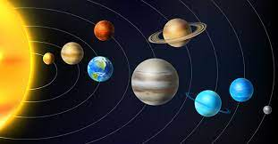

Zabawy ruchowe:
https://www.youtube.com/watch?v=SCMAcaNwGwo
Piosenka:
https://www.youtube.com/watch?v=-ZQTnkXpcCA

Film edukacyjny:
https://www.youtube.com/watch?v=Pp_zeQXXaY8
https://www.youtube.com/watch?v=IPczhbMMtm4

Karty pracy:
3latki
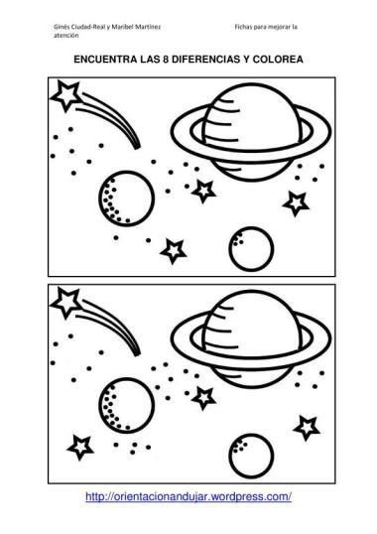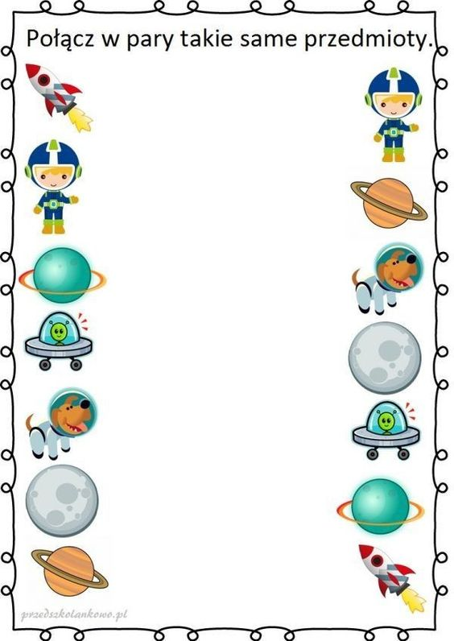
Dodatkowo
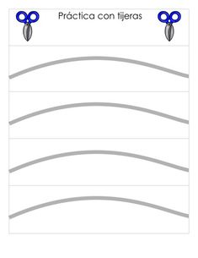

4latki
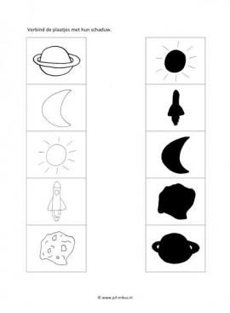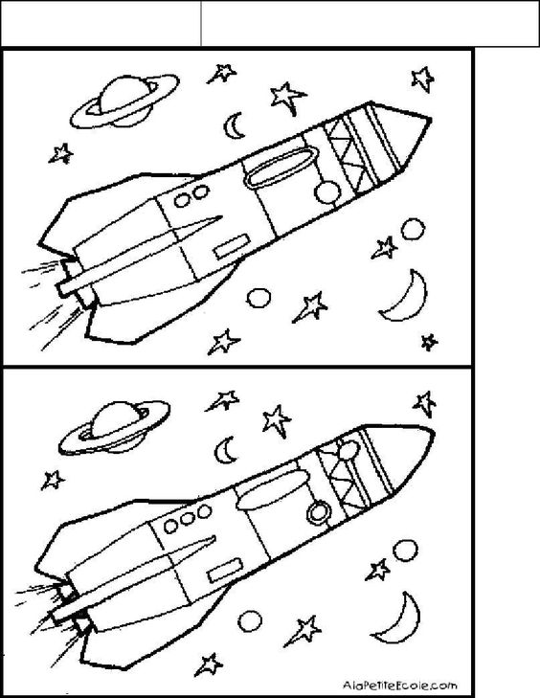
dodatkowo
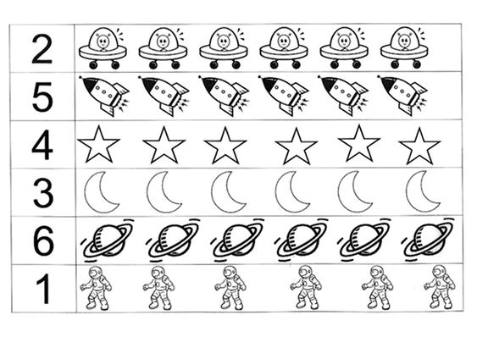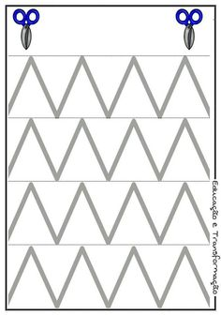

5latki
Karty pracy cz.3 str. 72 i 73
dodatkowo

